МІНІСТЕРСТВО ОСВІТИ І НАУКИ УКРАЇНИ ПОЛТАВСЬКИЙ ДЕРЖАВНИЙ АГРАРНИЙ УНІВЕРСИТЕТ

  Навчально-науковий інститут економіки, управління права та  інформаційних технологій | 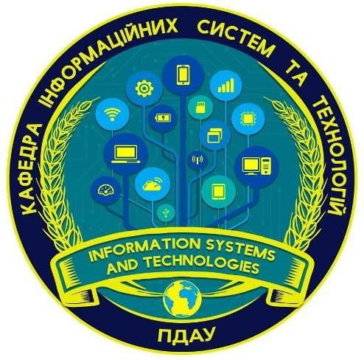

ПРОГРАМА КОНФЕРЕНЦІЇ
конференція
за результатами виробничої практики
здобувачів вищої освіти
за освітньо-професійною програмою «Інформаційні управляючі системи»

10 жовтня 2024 р. початок об 11³⁰

ПОЛТАВА – 2024
Організатор конференції:  кафедра ІНФОРМАЦІЙНИХ СИСТЕМ  ТА ТЕХНОЛОГІЙ  10 жовтня 2024 року, початок - 11³⁰  11.20 – 11.25 – реєстрація учасників | 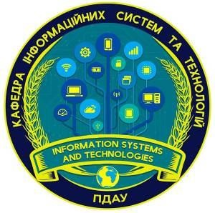

Керівник | – | Завідувач кафедри інформаційних систем та технологій, к.т.н., доцент Юрій Уткін
Секретар | – | координатор практики к.т.н., доцент Лариса Дегтярьова

Учасники конференції:
Загребельна Ірина – к.е.н., доцент, заступник директора Навчально-наукового інституту економіки, управління, права та інформаційних технологій
Вакуленко Юлія – к.с.-г.н., доцент, керівник Навчально-наукового інституту комунікаційних та інноваційних освітніх технологій ПДАУ;
Діденко Наталія – представник ТОВ «КвартСофт Агро», голова відділу технічної підтримки веб-сервісу SF;
викладачі кафедри інформаційних систем та технологій:
Копішинська Олена – кандидат ф.-м. наук, доцент, професор кафедри інформаційних систем та технологій, гарант освітньо-професійної програми «Інформаційні управляючі системи»;
Уткін Юрій – к.т.н., доцент, завідувач кафедри інформаційних систем та технологій, гарант освітньо-професійної програми «Інформаційні управляючі системи та технології»;
Поночовний Юрій – д.т.н., с.н.с., доцент кафедри інформаційних систем та технологій;
Одарущенко Олег – д.т.н., проф., професор кафедри інформаційних систем та технологій;
Одарущенко Олена – к.т.н., доцент, доцент кафедри інформаційних систем та технологій;
Слюсарь Вадим – к.т.н., доцент, доцент кафедри інформаційних систем та технологій;
Слюсарь Ігор – к.т.н., доцент, доцент кафедри інформаційних систем та технологій;
Флегантов Леонід – к.ф.-м.н., доцент, професор кафедри інформаційних систем та технологій;
Протас Надія – к.с.-г.н., доцент, доцент кафедри інформаційних систем та технологій;
здобувачі вищої освіти спеціальності 126 «Інформаційні системи та технології».
Розміщення матеріалів конференції заплановано на сайті кафедри інформаційних систем та технологій.
РЕГЛАМЕНТ РОБОТИ КОНФЕРЕНЦІЇ:
Доповідь – 7 хв. Виступ – 3 хв.

- ВСТУПНЕ СЛОВО:
Уткін Юрій Вікторович - Завідувач кафедри інформаційних систем та технологій, к.т.н., доцент

- ПРИВІТАННЯ УЧАСНИКІВ КОНФЕРЕНЦІЇ:
Загребельна Ірина – к.е.н., доцент, заступник директора навчально-наукового інституту економіки, управління, права та інформаційних технологій;
Діденко Наталія – представник ТОВ «КвартСофт Агро», голова відділу технічної підтримки веб-сервісу SF;
Вакуленко Юлія – к.с.-г.н., доцент, керівник Навчально-наукового інституту комунікаційних та інноваційних освітніх технологій ПДАУ;
- ДОПОВІДІ СТУДЕНТІВ

1. | Гавриленко Максим,  здобувач вищої освіти СВО Бакалавр, спеціальність 126 Інформаційні системи та технології  науковий керівник: к. ф.-м. н., доцент, професор кафедри інформаційних систем та технологій Флегантов Л.О.  АНАЛІЗ НЕДОЛІКІВ ТА ПЕРСПЕКТИВ РОЗВИТКУ АЛГОРИТМІВ ВІДСТЕЖЕННЯ ПАСАЖИРОПОТОКУ НА ОСНОВІ НЕЙРОННИХ МЕРЕЖ
2. | Вернигора Антон,  здобувач вищої освіти СВО Бакалавр,, спеціальність 126 Інформаційні системи та технології,  науковий керівник: к. т. н., доцент Одарущенко О.Б.;  ОБҐРУНТУВАННЯ ВИБОРУ ТЕХНІЧНИХ ЗАСОБІВ ДЛЯ РЕАЛІЗАЦІЇ ЗАХИСТУ ВІД ВИТІКУ ІНФОРМАЦІЇ ТЕХНІЧНИМИ КАНАЛАМИ
3. | Корецька Діана,  здобувач вищої освіти СВО Бакалавр,, спеціальність 126 Інформаційні системи та технології,  науковий керівник : д. т. н., професор Поночовний Ю.Л.  КРИТЕРІЇ ЗАХИЩЕНОСТІ ІНФОРМАЦІЙНО-ТЕХНОЛОГІЧНИХ РЕСУРСІВ У ФІНАНСОВОМУ СЕКТОРІ: БАЛАНСУВАННЯ МІЖ ЗАБЕЗПЕЧЕННЯМ БЕЗПЕКИ ТА ПІДТРИМКОЮ БЕЗПЕРЕБІЙНОЇ РОБОТИ БАНКІВСЬКИХ СИСТЕМ
4. | Рибка Анастасія,  здобувач вищої освіти СВО Бакалавр, спеціальність 126 Інформаційні системи та технології,  науковий керівник: к.т.н., доцент Одарущенко О.Б.  ТЕХНОЛОГІЯ ЗАСТОСУВАННЯ МЕРЕЖІ ІНТЕРНЕТ У СУЧАСНИХ БІЗНЕС-ПРОЦЕСАХ
5. |  | Горда Віталіна,  здобувач СВО Бакалавр, спеціальність 126 Інформаційні системи та технології,  науковий керівник к.т.н., доцент Дегтярьова Л.М.  ОБГРУНТУВАННЯ НЕОБХІДНОСТІ ЗАБЕЗПЕЧЕННЯ СВОЄЧАСНОГО КОПІЮВАННЯ, АРХІВУВАННЯ ТА РЕЗЕРВУВАННЯ ДАНИХ
6. |  | Шкурба Анастасія,  здобувач СВО Бакалавр, здобувач СВО Бакалавр, спеціальність 126 Інформаційні системи та технології,  науковий керівник к.с-г.н., доцент Протас Н.М.  РОЗРОБКА КОМПЛЕКСУ ОРГАНІЗАЦІЙНИХ ЗАХОДІВ ЩОДО ЗАХИСТУ ІНФОРМАЦІЇ НА ОБ’ЄКТІ
7. |  | Руцький Андрій,  здобувач СВО Бакалавр, спеціальність 126 Інформаційні системи та технології,  науковий керівник д. т. н., професор Поночовний Ю.Л.  ВИКОРИСТАННЯ БАГАТОЯДЕРНОСТІ ЕОМ ДЛЯ ПАРАЛЕЛЬНИХ ТА РОЗПОДІЛЕНИХ ОБЧИСЛЕНЬ
ПІДВЕДЕННЯ ПІДСУМКІВ:
Копішинська Олена, к. ф.-м. н., доцент, професор кафедри інформаційних систем та технологій, гарант освітньо-професійної програми «Інформаційні управляючі системи»

